2014

Universul Vieții de Copil

NR . 3

Revista claselor primare
Liceul Teoretic Sculeni

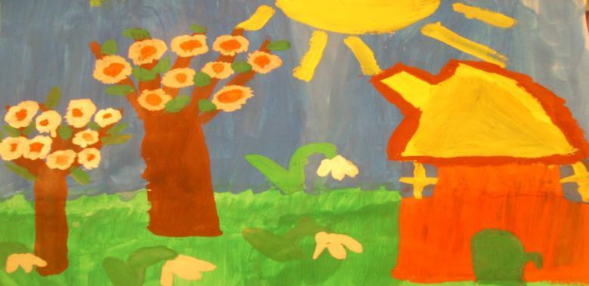

În paginile acestei
reviste se regăsesc
lucrările elevilor
claselor I, II, III, IV .
Din cuprins:

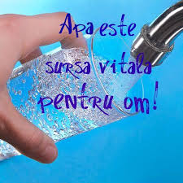

Pe 22 martie sărbătorim Ziua Mondială a Apei. Această zi
a fost aleasă în cadrul Conferinţei Naţiunilor Unite asupra Mediului Înconjurator de la Rio de Janeiro din 1992.
Sărbatoarea este de o reală importanţă, mai ales, pentru că
apa este una din resursele indispensabile pentru viaţa
omenirii. De asemenea, această festivitate mondială este un
bun prilej de a reaminti cât de periculoasă este absenţa sau poluarea apei.
Secretul unei viețe mai lungi este apa pe care o consumăm.
Apa mai este motorul esenţial al existenţei.

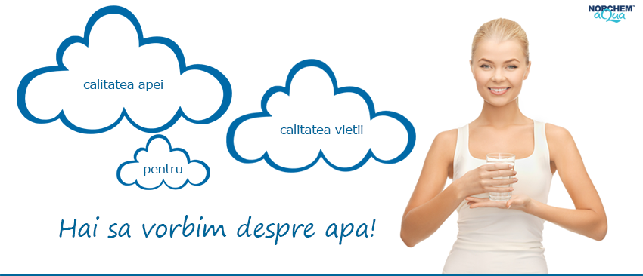

8 curiozități despre apă. Știați că…?
Apa a reprezentat dintotdeauna un subiect interesant atît
pentru populație cît și pentru cercetători, însă există cîteva
curiozități referitoare la acest domeniu care sunt mai puțin
cunoscute de publicul larg. Mai jos se regăsesc unele din
cele mai interesante lucruri despre apă:

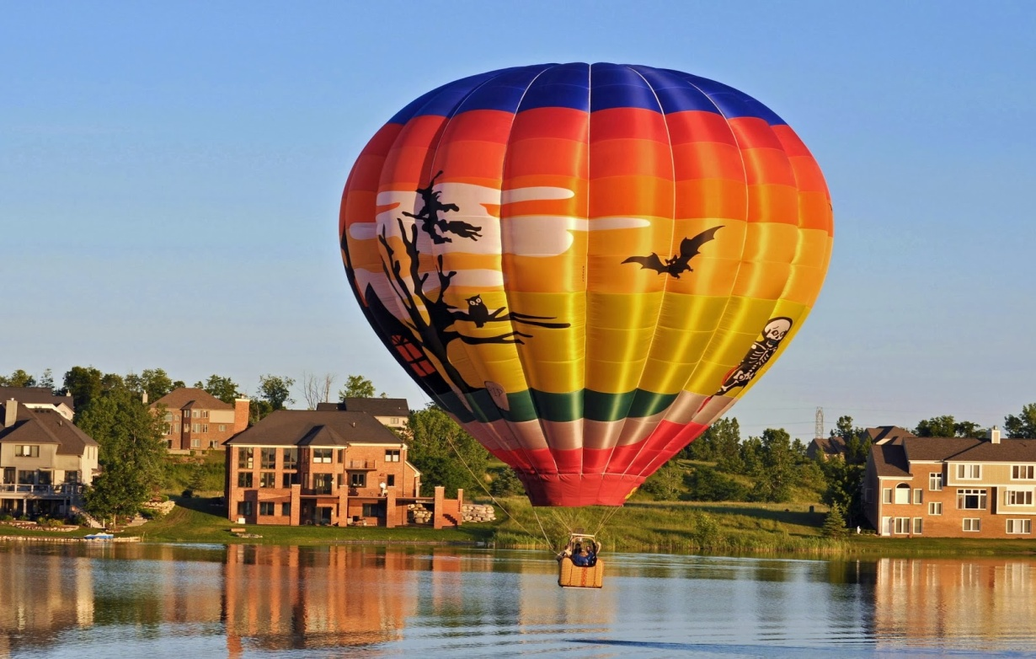

1. Sunetul se propagă mult mai repede prin apă decît prin aer?
2. Creierul este alcătuit în proporție de 78% apă?
3. La om senzația de sete se instalează încă din momentul în care începe
să se piardă 1% apă din organism?
4. Poate pare destul de greu de crezut, însă în banană se regăsește un
procent de 75% apă, pe cînd într-o roșie cantitatea de apă este de
aproximativ 95%?
5. O curiozitate interesantă în ceea ce privește apa este legată de starea sa.
Apa caldă înghețînd mult mai ușor decît cea rece.
6. New York-ul este al doilea oraș, după Hawai care se află situat de jur imprejurul apelor?
7. Apa trebuie consumată la o temperatură de circa 5 grade celsius
pentru a putea fi benefică organismului uman?
8. Purificarea apei se face cu ajutorul soluției de clor? aceasta fiind folosită
de mai bine de 100 de ani, 50 ml de soluție de clor fiind
cantitatea necesară pentru a purifica 100.000 litri de apă.

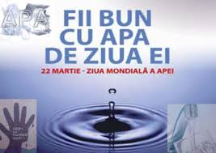

În viața omului, apa are foarte multe utilizări. Ea este folosită în gospodărie ( pentru băut, pentru prepararea hranei, pentru menținerea curățeniei s. a. ), dar și în activitățile din ateliere, fabrici, etc.
Pe apă se circulă!!! 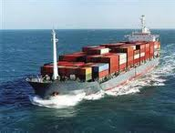

Să ne informăm!
Să evităm poluarea apei!
Prin procesul de desalinizare a apelor si oceanelor, omul obține sarea. În rîuri, lacuri, mări și oceane trăiesc pești și o mulțime de viețuitoare necesare hranei omului. Transportul pe apă este folosit din timpuri străvechi, atît pe rîuri și fluvii, cît și pe mări și oceane.

Malurile apelor curgatoare, ale lacurilor și plajele întinse de-a lungul mărilor și oceanelor sunt locuri de recreare și relaxare. Pentru a beneficia de toate aceste utilizări ale apei trebuie evitată poluarea, deoarece aceasta duce la îmbolnăvirea plantelor, a animalelor, a omului, și chiar la dispariția unor specii acvatice.

AFLAȚI !!
Hepatita A, numită și “ boala mîinilor murdare, se poate
preveni prin spălarea mîinilor cu apă și săpun.
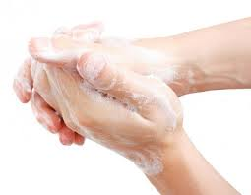

FII ATENT !!!
- Nu orice sursă de apa este potabilă !
- Nu bea apa foarte rece! Te poți îmbolnăvi.

Sursele de poluare și efectele poluării
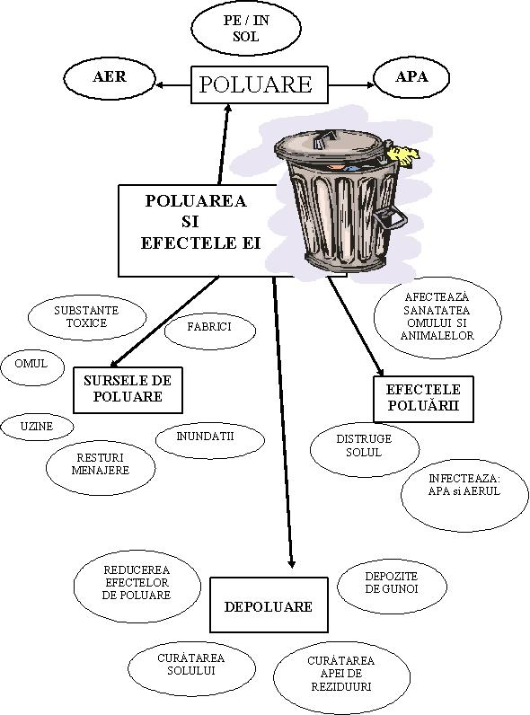

Înțelepciunea din proverbe și zicători!
Toate apele au culoarea înecului.
Bea apă suficientă și de calitate pentru a fi sănătos!

Sunt rîu, cobor pentru a creste.
Omenirea cîntărește în jur de două sute de milioane de tone, din care mai mult de jumătate înseamnă apă.
Poluarea apei continuă. Ne vom spăla oare pe obraz scuipîndu-ne unii pe alții?
Întreabă-l pe cel însetat ce-și dorește: glorie, democrație sau un păhar cu apă?
Apa este singura băutură pentru un om înțelept.
Nu-l arunca pe cel însetat în mijlocul unui ocean cu apă dulce.
Apa este izvorul vieții.

Duce apa cu ciurul.
Ulciorul nu merge de multe ori la apă.
Sângele apă nu se face.
Apa trece, pietrele rămân.
Peştele cu apă nu se prăjeşte.
Răbdarea îndrăgostitului e ca apa în sită.

E bine să știi...
- Substanțele care poluează sunt adesea spălate
în pîraie și rîuri, provocînd poluarea apelor.
- Poluarea este degradarea, otrăvirea, alterarea,
stricarea, murdărirea apelor, aerului, solului.
- Cea mai mare întindere de apă de pe suprafața
Pămîntului este Oceanul.
- Cel mai mare rîu din Republica Moldova ce asigură cu apă potabilă orașul Chișinău este
Nistrul.
Pagina de colorat!
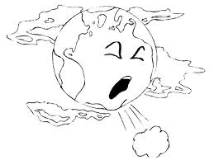

Încercări literare
Apa
Apa curge – ncetișor
Murmurînd surîzător
Fără apă n-ar fi viață
Nici zăpadă și nici gheață.
Vara – n ea ne bălăcim
Și la soare ne – ncălzim.
(Luchian Elena, clasa I – a A)
Ce e apa?
Apa este viață
Mereu ne dă speranță
De ea ne folosim,
În viață cît trăim.
Apă, apușoară
Cu tine viața – i mai ușoară.
Pe tine te iubim
Setea ne potolim.
(Lungu Alexandru, clasa II –a A) Apa aduce
Apa aduce piatra
Piatra aduce focul,
Călăul depune jurămîntul
Întinde mîna focului.
Apa a adus piatra,
Piatra a adus în urmă focul
Focul cuprinde palma.
(Răspopa Carmen, clasa II – a )

Apa
Apa e izvorul vieții,
Fără apă nu trăim.
Dacă apa va dispare
Vor muri și oamenii.
(Biniuc Cătălin, clasa II-a B)
Apa
Apă dulce, apă lină
Curgi dintr-un izvor
Și mii tare dor.
Tu ești alinarea mea
Și a tuturor.
Tu ești apă sfîntă,
Viață dai la tot:
Plantelor, insectelor
Chiar și omului.
(Cazacenco Gabriel, clasa II –a B)
Natura
Noi natura o iubim
Și cu drag o îngrijim.
Păsările le hrănim,
Și florile le iubim.
(Hariuc Adrian, clasa II – a B)

Apa
Fără apă nu-i ușor
Toate păsările mor.
Fără ea viața e grea
Și noi ducem dor de ea.
(Hariuc Adrian, clasa II –a B)
Apa
Apa în natură
Limpede și pură
Este o licoare
Mult cuceritoare.
(Hariuc Adrian, clasa II – a B)
Apa
Dragă apă curgătoare
De la rîuri, de la mare
Te iubesc atît de mult
Și acum și în trecut!
Te iubesc și florile,
Frunzele, culorile
Te iubesc și păsările –
Le iubesc și eu pe ele.
(Patlatîi Vlad, clasa II – a B)
Natura
Ne – nchinăm cu pietate,
Tu ești bună, faci dreptate!
Ai de toate, dăruiești...

Și pe noi ne ocrotești.
Nu - ți fi frică, doar și noi
Te – ocrotim de oameni răi.
(Patlatîi Vlad, clasa II –a B)
Apa
Fără apă, fără soare
Nu putem trăi.
Apa este o comoară
Cum n-ai întîlni.
(Dubasari Marius, clasa II –a B)
Apa
Apă lină, cristalină
Curgi dintr-un izvor,
Ca un freamăt dor.
Dor de țară și de mamă
Dor de viață și năframă.
(Vîlcu Daniel, clasa II –a B)
Apa
Apa este răcoroasă
Este rece și gustoasă.
Cum te scoli de dimineață
Te speli pe mîini și pe față.
Fără apă nu e viață,
Fără viață nu-i verdeață,
Nici o floare nu trăiește

Dacă nimeni n-o stropește.
Dacă nimeni n-a stropit,
Ea s-o ofilit.
(Macrii Marcela,clasa III- a B)
Apa
Apa este din izvorl sfînt,
Care curge pe pămînt.
Trebuie să nu aruncăm în ea,
Cu gunoaie sau altceva.
Ea este sfîntă și curată,
Ca pîinea din cuptor luată,
Și curată ca o stea,
Care este mama mea.
Cînd bem apă la izvor,
Este foarte limpejor.
Dar cînd cineva o murdărește,
Ea apoi se curățăște.
Apa nu are culoare,
Nici miros nimic nu are.
Dar în schimb ne dă să bea,
Și noi ne bucurăm de ea.
(Secrieru Iana, clasa IV – a A)

Apa
Cine ne ajută la muncă?
Este apa, cea din luncă.
Cine n-are-n seamă relele?
Este apa ce străbate văile.
Cine pe noi ne ocrotește?
Este apa ce capodopere meșterește.
Apa ne ajută cum poate
Noi nu trebuie să-i punem bețe-n
Roate.
Războiul a început
Apa e de neîntrecut,
Numai că oameni sînt mulți
Nu numai oameni culți.
Ci și răi, urîți, frumoși
Nu țin seamă de strămoși.
Strămoșii protejau apa cu sudoare
Dar fiii lor își vor învăța copiii
să polueze încă din născare.
Războiul să se termine!
Între oameni și apă
Trebuie să fie bine!
Pacea ar trebui să domine!
Peste ani și ani să aibă pomenire!
Iar în sfîrșit războiul s-a terminat.
Și, oamenii spun:
„Ce răi am fost c-am luptat”
(Răus Cristi, clasa IV- a A)

Colectivul de redacţie:

Moderator, redactor - șef: Doroşenco – Casian Elena- învăţător grad didactic II
Tel: 069611607 E-mail: lenusicdor@mail.ru
Redactori:
- Radu Aliona – profesor grad didactic II – Director Adj. p-u educaţie,
Director Adj. p-u clasele primare
- Viscun Natalia – profesor

Parteneri:
- Director Liceul Teoretic Sculeni – Ciuvaga Iulia
- Director Adjunct – Carpinschi Sergiu
- Podlesnov Tatiana – profesor, grad didactic II
- Pavlov Olga – Conducator Artistic L T Sculeni

Pagină computerizată:
Doroşenco – Casian Elena – învăţător
Viscun Natalia - profesor
Colaboratori :
Învăţătorii claselor primare Liceul Teoretic Sculeni

Elevii claselor I – IV

